Tugas 1: Struktur Data
Tugas kali ini Anda akan membuat sebuah aplikasi penghitungan dengan memanfaatkan GUI (Graphical User Interface), lihat Gambar 1. Aplikasi ini menawarkan beberapa pilihan operasi matematika, seperti: perkalian, pembagian, penjumlahan, dan pengurangan (lihat Gambar 2).
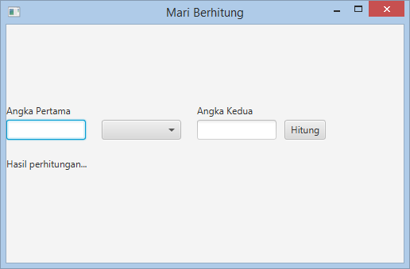
Gambar 1: Tampilan awal aplikasi
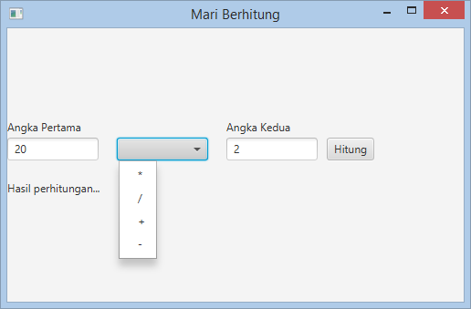
Gambar 2:Proses menginput data
Pengguna diwajibkan mengisi angka pertama dan kedua serta memilih operasi matematika yang diinginkan. Setelah mengisi semua data yang diperlukan, pengguna lalu mengklik tombol Hitung untuk memulai proses penghitungan.
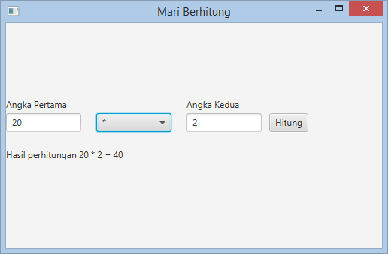
Gambar 3: Menampilkan hasil penghitungan
Setelah proses penghitungan selesai, angka yang diinput oleh pengguna beserta operasi matematika dan hasil penghitungan ditambilkan di bagian bawah (lihat Gambar 3).

Spesifikasi Tugas:
- [30] Buatlah program dengan terdiri dari dua class utama (di luar class Main), yaitu: Display.java dan Hitung.java
Class Display.java berkaitan dengan menampilkan GUI dan menangani event yang terjadi atau ditimbulkan oleh pengguna. Class Hitung.java adalah class yang berisi proses penghitungan matematika yang diperlukan untuk memproses inputan dari pengguna.
- [30] Exception handling, program harus dapat menangani setiap inputan yang diberikan oleh pengguna. Jika kesalahan input terjadi, program harus menampilkan kesalahan yang terjadi dan inputan yang diharapkan.
- [20] Documentation
- [20] Demo

Date line penyerahan program dan DEMO:
Tgl 16 Maret 2015 jam 16.00 WIB

